松山市骨粗鬆症検診精密検査結果連絡票

【受診者】
受診者氏名 |  | 生年月日 | 昭 和 年 月 日
住所 | （〒 ― ）  松山市
電話番号

【精密検査実施結果】
実施医療機関 | 名称
実施医療機関 | 所在地 | （〒 ― ）  松山市
実施医療機関 | コード | ３ | ８ | １
実施医療機関 | 電話番号
精密検査実施日 | 令和 年 月 日
精密検査結果 | □異常認めず □骨粗鬆症であった □骨粗鬆症以外であった

＊記入例は次ページに記載しています。

記入例

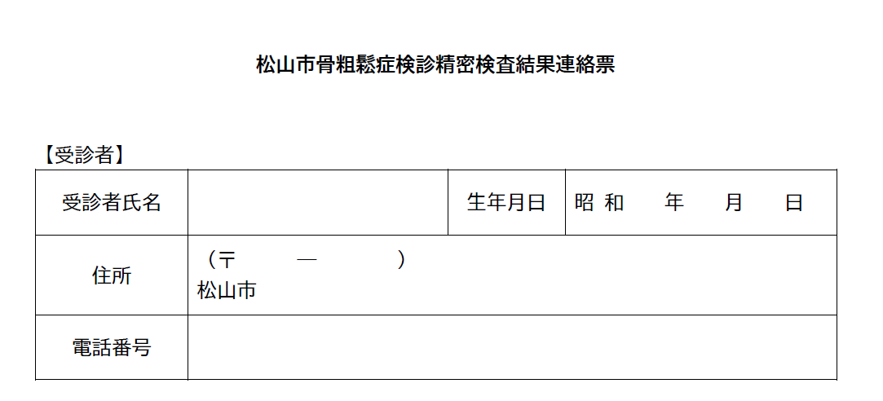

受診した人の
情報を記載

５
４１
５
四国厚生支局が割り振るコードを記載
７９１ 〇〇〇〇
〇〇町５丁目５番地
０９０－〇〇〇〇―〇〇〇〇

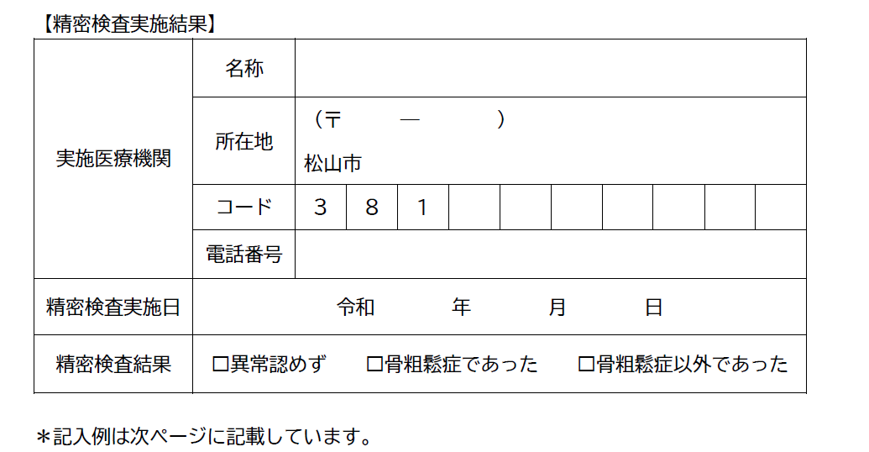
〇〇〇クリニック

７９０ 〇〇〇〇
〇〇町１丁目１番地
〇
〇
〇
〇
〇
〇
〇
０８９－〇〇〇〇―〇〇〇〇
診療を行った日を記載

１０
９
８
✔

診断結果から該当するものに✔

